ARTETERAPIE – CESTA OSOBNÍHO ROZVOJE

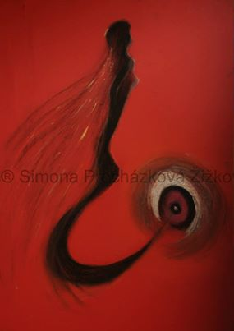

**LILITH – ARTE**

NO CČSH Holešovice pořádá prožitkový seminář osobnostního rozvoje s prvky arteterapie, relaxačních a meditačních technik

**od 5.října 2015**.

Začínáme v **18.hod** – Sainerův sál (mezanin, Farského 3, Praha 7

Seminář je určen pro ty, kteří se chtějí poznávat zevnitř, svou duchovní krásu, svou kreativitu, své úžasné svobodné vnitřní dítě, svou jedinečnost… Přínosem může být pro pomáhající profese, ale i pro všechny, kteří se chtějí zastavit a zapomenout na stres ☺

Těší se na vás Mgr. Simona Žižková Procházková (V žádném případě nezáleží na tom, zda si myslíte, že neumíte kreslit či malovat!)

Přihlášky na: [sim6@seznam.cz](mailto:sim6@seznam.cz)